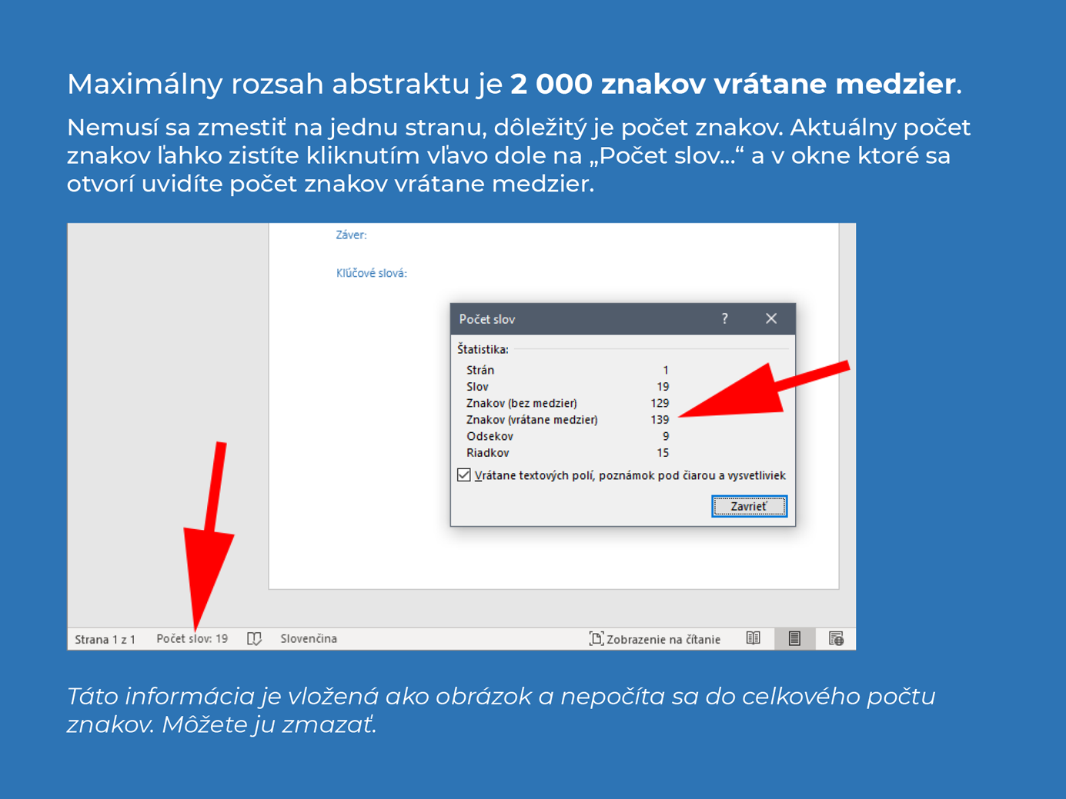
Originálna práca

Názov v slovenskom jazyku

Názov v anglickom jazyku

Autor, pracovisko:

Spoluautori, pracovisko:

Úvod:

Metódy:

Výsledky:

Záver:

Kľúčové slová:

